２０１２ 血液系 本試験
（１枚目）
問題１ 記述問題
８０歳男性、１６年前に胃癌で胃全摘手術を施行されている。毎年健康診断を受けており、５年ほど前からヘモグロビン１１．０g／dl前後の軽い貧血を指摘されていた。明らかな出血は認められない。今回、貧血の進行と疲れやすさがあり、精査加療目的で当院受診となった。健康診断の血液検査結果を以下に示す。（ ）：基準値を示す。

 | ５年前の血液検査 | 今回の血液検査
白血球  (4000~9000/μl) | 4900 | 4600
赤血球  (420~560万/μl) | 322万 | 298万
ヘモグロビン  (12.5~17g/dl) | 11.0 | 8.3
ヘマトクリット  (39~50%) | 35.4 | 25.3
血小板  (15~35万/μl) | 24.2万 | 27.4万

- 今回の血液検査のMCVを計算しなさい。
- 貧血の精査に必要と考えられる血液検査項目を述べなさい。
- 臨床経過、血液検査から考えられる診断とその根拠について述べなさい。

問題２ 穴埋め問題
鉄について以下に答えなさい
人間の体内には、鉄が４g存在するが、７０％はヘモグロビン、約３０％は（A）,
残る３％が（B）として存在している。一日約１０mgを摂取しているが吸収されるのは約（C）mgである。摂取すると（D）は胃液で還元されて、（E）となり、（F）で吸収される。一方、糞便や尿中に排泄される。
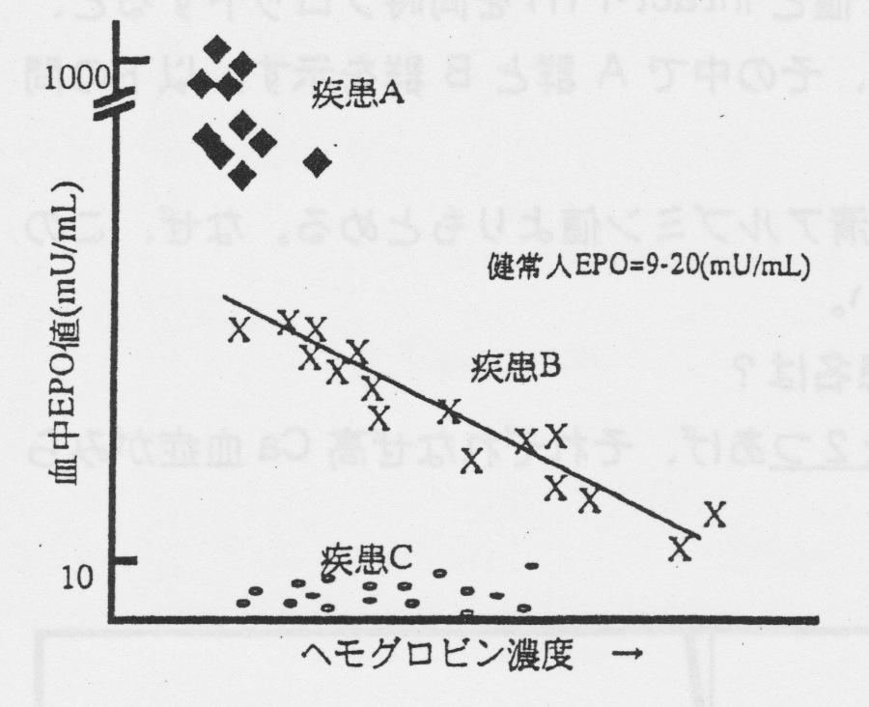
問題３
図はエリスロポエチンとヘモグロビン濃度から貧血を分類したものである。疾患Aと疾患Cは正球性貧血であった。また、疾患Bは氷をかじるのが好きであった。
- 疾患A~Cの疾患名を答えよ。
- 健常者は図のどこに分布するか。図に書き足しなさい。およその位置を丸で囲み（健常者）と記載しなさい。

２枚目
問題４
以下の４つを図示せよ。また、簡潔に特徴を書き入れよ。
- ATL細胞
- 赤血球の連銭形成
- Reed-Sternberg細胞
- APL細胞（？）

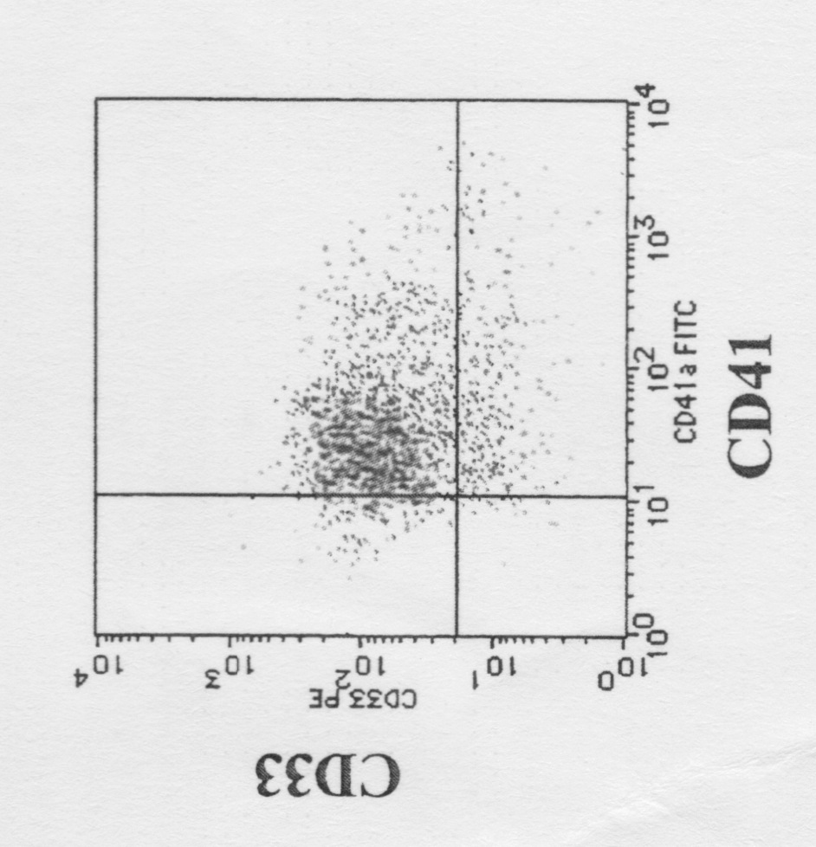
問題５
次の図は急性白血病のフローサイトメトリーである。この読み方を説明せよ。また、白血病の診断はFAB分類では何になるか。

３枚目
問題６下の図を参考に以下の問題を解答せよ。（下図のような図が示されていました）
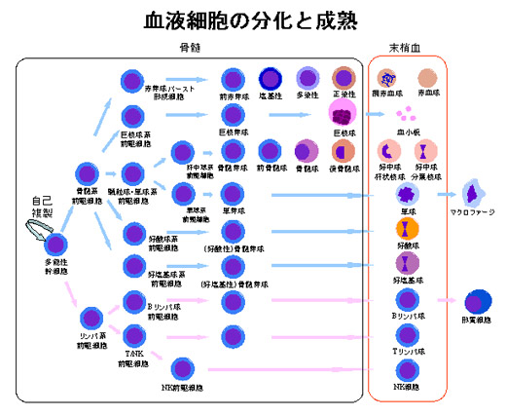
- 骨髄系幹細胞の腫瘍化による疾患名を２つあげなさい
- 前骨髄球が腫瘍化した疾患名と腫瘍細胞の名称あげなさい
- つぎの３つの血球の造血に必要なサイトカインをひとつずつあげなさい。
a,好中球
b,単球
c,赤血球
- 網状赤血球について
a,英語でスペルを示しなさい
b,検出方法を示せ
c,診断時に絶対数が著減している疾患を２つあげなさい。

- 悪性リンパ腫について
a,原因と成りうるウイルスを３つあげなさい
b,可溶性IL-2受容体（sIL-2r）が高値となるのはなぜか？

問題７
患者：７１歳男性。一ヶ月前から食欲が低下し、ほぼベッドで過ごしていた。頸部とお腹にしこりを触れ、増大するため来院。全身倦怠感と寝汗があり、体重が一ヶ月で７kg減少している。体温３８℃、身長１６４cm、体重５８kg。リンパ節生検の結果、びまん性大細胞型B細胞リンパ腫（DLBCL）と診断された。
- 病期分類のため必要な検査を列記しなさい
- 国際予後因子（IPI）を５つあげなさい
- 治療はR-CHOP療法を８コース実施することになった。この治療法に使用される５つの薬剤を列挙し、それぞれの副作用を示しなさい。
- 発熱性好中球減少症の定義を述べなさい

問題８
多発性骨髄腫に関して以下の小問に答えなさい
- 新規治療薬を３つ、一般名（カタカナ）で記しなさい
- Durie＆Salmon分類で病期を決定するのに必要な検査項目を記しなさい。

（５枚目）
問題９
- 髄注が可能な抗癌剤はどれか、３つ選べ。
a,メソトレキセート（MTX）
b,シタラビン（Ara-C）
c,プレドニゾロン（PSL）
d,ビンクリスチン（VCR）
e,ドキソルビシン（DXR）

- 輸血後GVHDについて正しいのはどれか２つ選べ。
a,近親者からの輸血はGVHDがおこりやすい
b,輸血の直後より高熱、紅斑、汎血球減少などの症状が出現する。
c,放射線照射をする事により予防する事ができる
d,供血者と患者のone-way mismatchのHLAタイプの組み合わせにより起こる。
e,輸血中に含まれた好中球の免疫反応によるものである。

- 急性白血病、骨髄異形成症候群の染色体・遺伝子異常において正しいのはどれか
a,治療の反応性とは無関係である
b,染色体逆位は転座より予後が不良である。
c,経過中新たな異常が付加されることがある
d,同一の染色体異常は必ず同一の疾患表現型を呈する
e,染色体のG-band法による異常の喪失は治癒を意味する。

- 正しい組み合わせはどれか２つ選べ。
a,急性前骨髄性白血病 — 播種性血管内凝固
b,急性単球性白血病 — 歯肉腫脹
c,慢性骨髄性白血病 — 尿中リゾチーム高値
d,急性巨核芽球性白血病 — NAPスコアー低値
e,赤白血病 — エリスロポエチン高値

- 急性白血病の診断に必要な検査はどれか
a,骨髄穿刺
b,骨髄生検
c,NAPスコアー
d,骨髄シンチグラフィー
e,血中ビタミンB12定量

- 輸血後GVHDが最も起こりやすいのはどれか

 | 輸血（donor）のHLA型 | 患者（host）のHLA型
a | A24/A33,B52/B44,DR15/DR13 | A24/A33,B15/B13,DR52/DR44
b | A24/A33,B52/B13,DR52/DR44 | A24/A33,B52/B44,DR15/DR13
c | A24/A24,B52/B52,DR15/DR13 | A24/A33,B52/B44,DR15/DR13
d | A24/A33,B52/B44,DR15/DR13 | A24/A24,B52/B52,DR15/DR15
e | A24/A33,B52/B44,DR15/DR13 | A24/A36,B52/B46,DR15/DR17
- 正しい組み合わせはどれか。
a,未分化型急性骨髄性白血病 — 三酸化ヒ素
b,PML/RARA陽性急性前骨髄性白血病 — レチノイン酸
c,急性リンパ芽球性白血病 — ゲンツズマブ
d,急性単球性白血病 — リツキシマブ
e,慢性骨髄性白血病 — イマチニブ

- 正しい組み合わせはどれか３つ選べ
a,bcr/abl融合遺伝子 — 慢性骨髄性白血病
b,PML/RARA陽性急性前骨髄性白血病 — 急性骨髄性白血病
c,IgH/bcl2融合遺伝子 — 多発性骨髄腫
d,t（８；２１）（q２２；q２２） — 急性巨核芽球性白血病
e,Inv(16)(p13;q22) — 急性骨髄単球性白血病

- 骨髄異形成症候群について正しいのはどれか３つえらべ
a,細胞異型性が認められる
b,小児発症のものは予後が良い
c,貧血は無効造血によるものである
d,染色体異常のタイプが予後に大きく影響する
e,４０歳未満ではすべてが同種造血幹細胞移植の適応となる。

- 次の組み合わせで誤っているのはどれか。
a,エイズ — CD4
b,伝染性単核球症 — CD8
c,DLBCL — CD36
d,造血幹細胞 — CD34
e、血小板 — CD41

問題１０
１、（１）と（２）番染色体の相互転座によって作られる融合遺伝子（３）の転写産物は、恒常的に活性化されたチロシンキナーゼ（４）であり、これが慢性骨髄性白血病の原因となる。したがって、この異常蛋白質を特異的に阻害する事で慢性骨髄性白血病細胞が選択的に死滅させることができ、治療の可能性すら期待できるようになった。以上の（ ）を埋めなさい
２、慢性骨髄性白血病における上記の（３）のように、真性多血症のほとんどすべての症例で認められる遺伝子変異は何か。またその異常によりどのようにして真性多血症になるのか分子学的機序を説明しなさい。

問題１１
免疫性血小板減少性紫斑病（ITP）について以下の小問に答えなさい。
１、血小板減少とは、血小板数が（ ）／μl以下をいう。
２、必ず感染の有無を確認すべき細菌は（ ）である。
３、ITPの病態について書かれた下記の文章中の（１）から（５）を埋めよ。
ITPでは、自己抗体により感作された血小板はおもに（１）の（２）によって貪食され減少する。自己抗体の抗原としては血小板膜蛋白質である（３）が最も多い。（２）は、Tリンパ球に抗原提示し、自己抗体を産生するB細胞をさらに刺激する。一方、血小板は骨髄中の（４）から作られるが、ITPでは血小板産生が必ずしも十分に（５）していない。それは、自己抗体によって（４）が、アポトーシスをきたすことや血中の血小板造血に必要なサイトカインであるトロンボポエチンが比較的低い事が理由として考えられている。

４、ITPに対する下記の治療法がなぜ有効か簡単に説明せよ。
a,副腎皮質ステロイド
b,脾臓摘出
c,トロンボポエチン受容体作動薬
d,リツキシマブ

打倒血液！打倒CBT！を願って
２０１３年２月２日

